**СБЕРЕЖЁМ ПРИРОДУ РОДНОГО КРАЯ!**

Территория Курской области расположена в пределах лесостепной зоны, здесь климатические условия благоприятны для занятия сельским хозяйством. Пашни занимают достаточно большие пространства: по распаханности земель Курская область занимает одно из первых мест в стране.

Рассмотри диаграмму. Ответь на вопросы.

Каких земельных территорий меньше всего в Курской области? ________________________ Больше всего? ___________

Какие земельные территории находятся в равном количестве? _______________________________________________________

**ЭКОЛОГИЧЕСКИЕ ПРОБЛЕМЫ КУРСКОГО КРАЯ**

**Проблема №1**

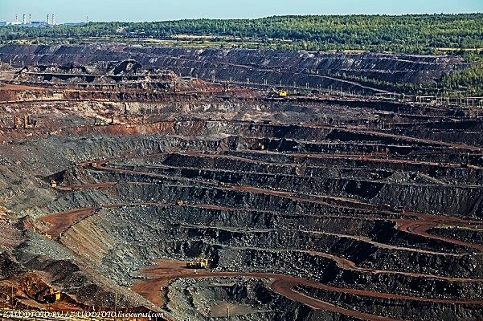**Добыча полезных ископаемых**

Активная эксплуатация месторождений полезных ископаемых, таких, как Курская магнитная аномалия (КМА), добыча различных стройматериалов (песок, мел) значительно ухудшает окружающую среду. Гигантские карьеры и отвалы создают весьма безрадостный промышленный ландшафт. Часто такие ландшафты называют «лунными». Использовать их практически невозможно.

**Проблема №2**

**Вырубка лесов**

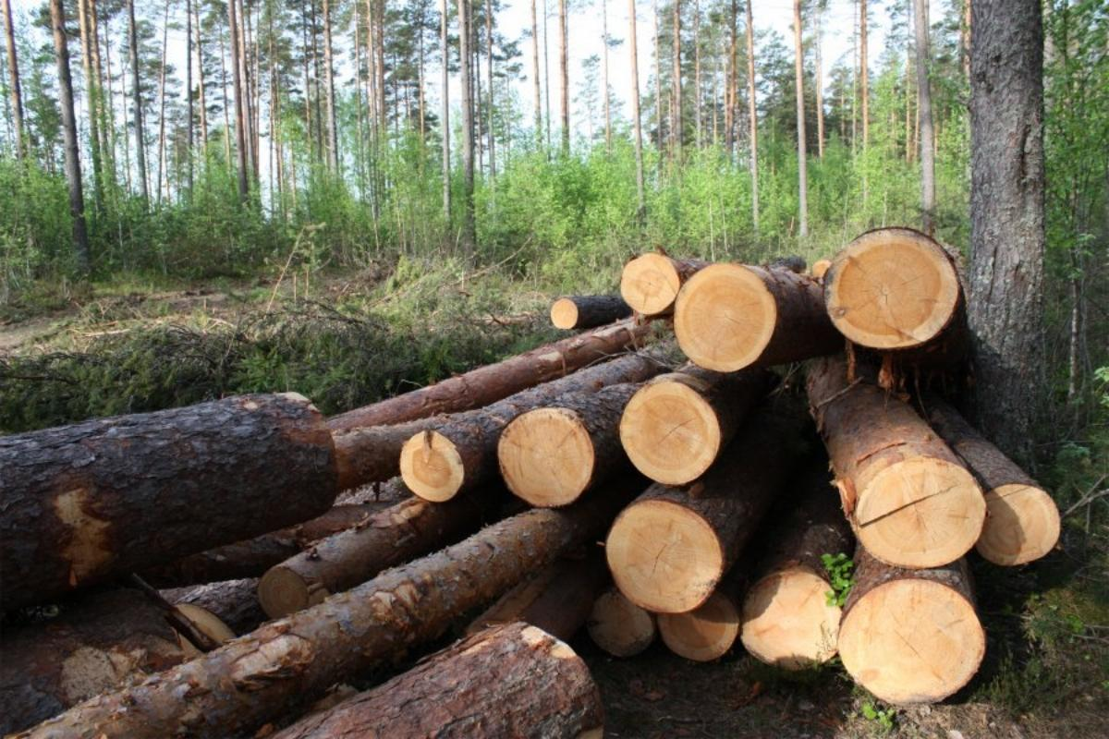Леса играют важную роль в природе и в жизни человека. Они являются своеобразными хранилищами воды. Почва под лесом в 3-4 раза больше впитывает воды, чем распаханная. В лесу лучше задерживается снег, поэтому слабее промерзает почва. Здесь меньше скорость ветра и испарение, более многоводны реки.

Вырубка леса, распашка задернованных склонов, низкая агротехника вызывают ускорение эрозии почв. Вырубка лесов приводит к быстрому таянию снега, бурным весенним паводкам, обмелению рек. Лес защищает почву от смыва и выдувания, уменьшает вредное влияние засухи, смягчает климат.

**Проблема №3**

**Состояние плодородных почв**

В области имеется около 600 тысяч гектаров земель, нуждающихся в защите от эрозии.

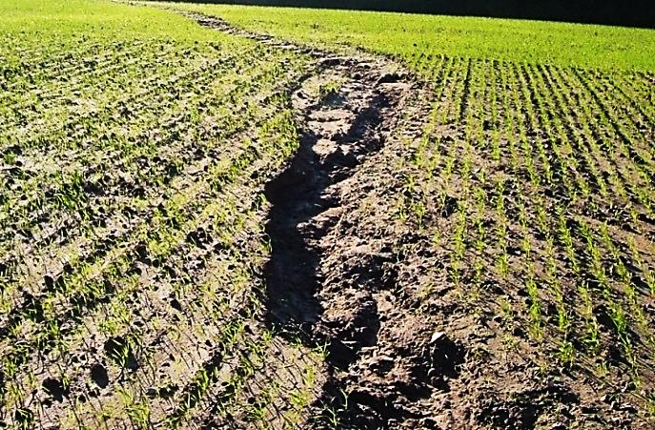Много земель изымается из хозяйственного использования в результате развития горнодобывающей промышленности.

На несмытых чернозёмах пашни содержание гумуса в метровом слое уменьшилось на 20-30%, на среднесмытых — на 45-50% по сравнению с почвами целинной степи.

Чернозёмы славятся своим плодородием. Однако неправильная обработка почвы приводит к возникновению эрозии почв.

Развитию эрозионных процессов способствуют ливневый характер выпадения осадков, быстрое таяние снега.

**Проблема №4**

**Нерациональное использование природных ресурсов**

Наша область обладает значительными запасами и разнообразием лекарственных растений и задача заключается в том, чтобы эти запасы использовались рационально. В области разработан режим заготовок лекарственных растений.

Неурегулированный сбор лекарственных растений приводит к их исчезновению.

В настоящее время на территории области около 200 видов флоры являются редкими, более 60 видов — охраняемыми.

**Редкие лекарственные растения**

|  |  |
| --- | --- |
| https://mykaleidoscope.ru/uploads/posts/2021-10/1635246480_48-mykaleidoscope-ru-p-maiskii-landish-tsveti-55.jpg | https://2sotki.ru/wp-content/uploads/7/c/0/7c03eb18154f39d408caab655d3b88bb.jpg |
| ***Ландыш*** | ***Шалфей*** |
| https://www.treespk.ru/upload/iblock/a79/a79e5f7f01b766c4e4f4adaba32141b2.jpg | http://design-guru.moscow/wp-content/uploads/2020/07/novinki-oboev-loymina-kollektsiya-origins-7.jpg |
| ***Валериана лекарственная*** | ***Иван-чай*** |

***...Родная земля — самое великолепное, что нам дано для жизни. Её мы должны возделывать, беречь и охранять всеми силами своего существа…***

***К. Паустовский***

**ЭТО ИНТЕРЕСНО**

1 июня 1626 по грамоте царя Михаила Фёдоровича, степи под Курском были переданы служивым людям — казакам и стрельцам Курской крепости исключительно для выпаса скота и сенокоса.

Таким образом, сохранилась заповедная, никогда не паханая степь.

**ВИРТУАЛЬНАЯ ЭКСКУРСИЯ В ЗАПОВЕДНИК**

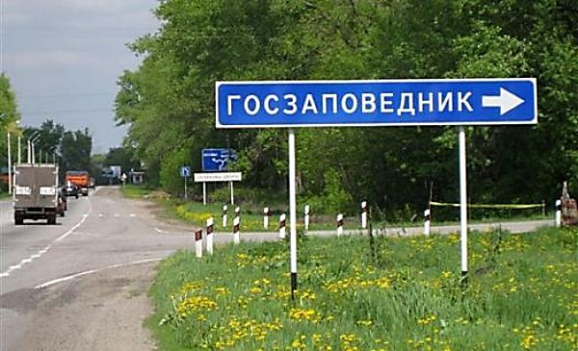

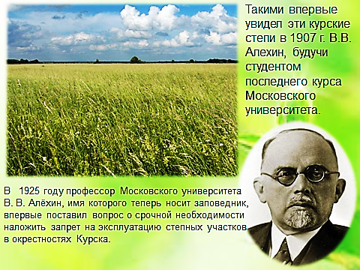

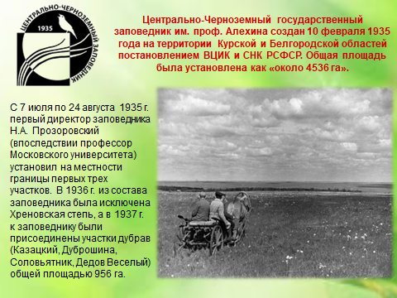

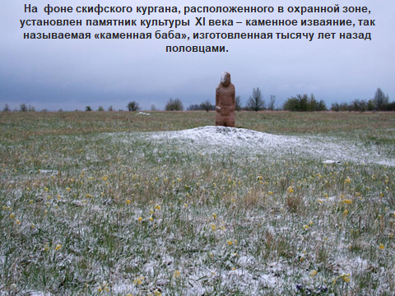

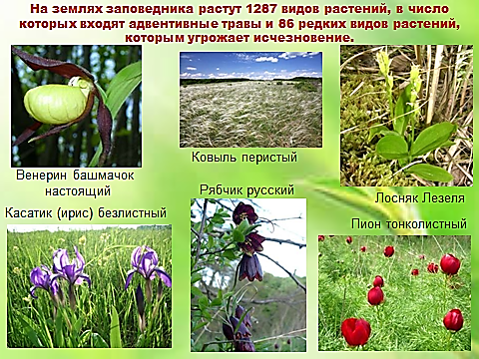

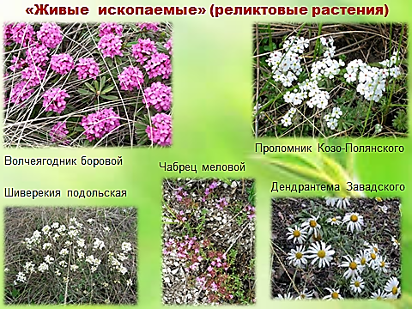

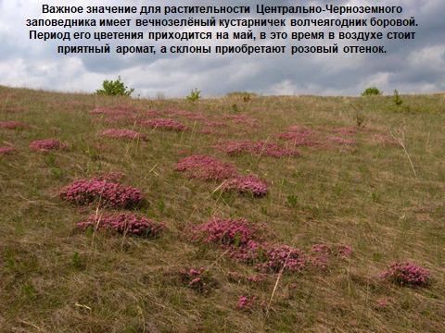

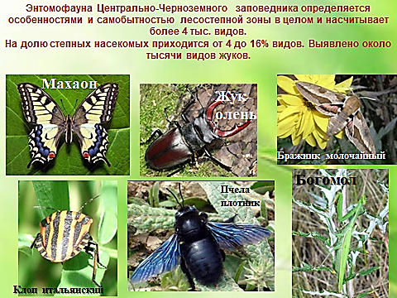

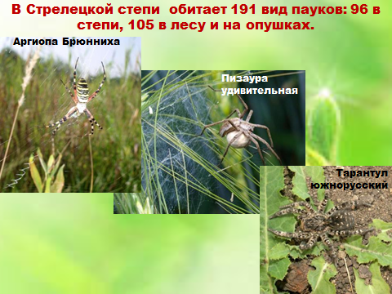

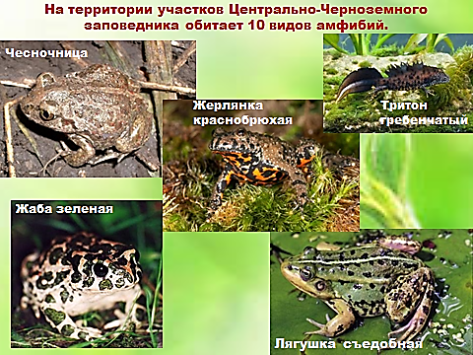

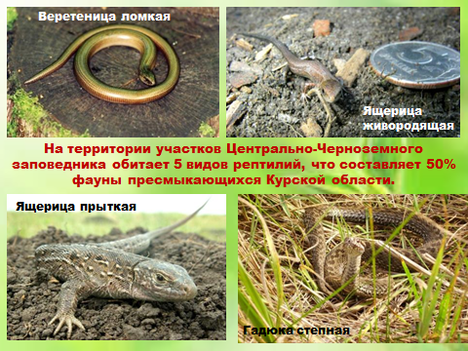

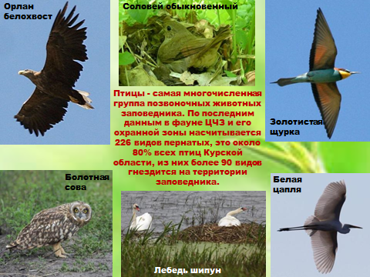

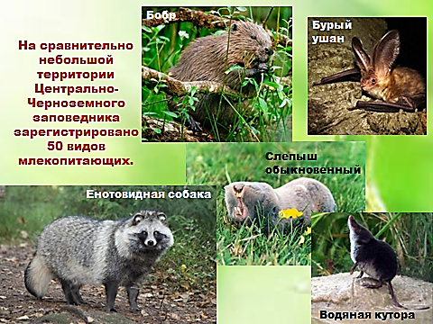

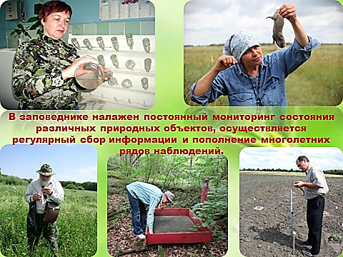

Природа Курского края прекрасна, разнообразна и уникальна! Её бескрайние просторы вносят невосполнимый вклад в сохранение устойчивости экологического баланса планеты.

**Природный парк «Дубовая роща»**

В Льгове на левом берегу Сейма раскинулся реликтовый лес. В конце XVIII века на этой территории находилась усадьба «Нижние Деревеньки» князя и дипломата Ивана Барятинского.

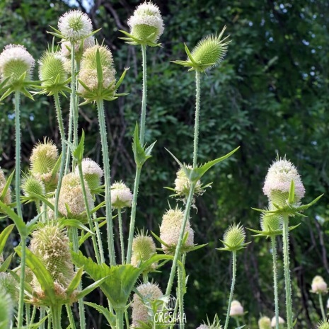Здесь растут 200-летние деревья. Самому «старшему» дубу – 250 лет. Диаметр его ствола – около 1,5 м, высота – 26 метров.

Кроме старинных дубов здесь можно увидеть редкое растение – ворсянку волосистую, а также исчезающие виды насекомых, птиц, земноводных и пресмыкающихся: жука-оленя, бабочку махаон, восковик перевязанный, серую жабу, живородящую ящерицу, ломкую веретеницу, чёрного дятла, среднего пёстрого дятла и желтоголового королька.

**«Урочище «Розовая долина»**

В Горшеченском районе расположен особо охраняемый памятник природы под названием «Розовая долина». Высокие крутые склоны являются последними убежищами для растений- реликтов. В памятнике природы имеются богатые «живые ископаемые» ледниковой эпохи.

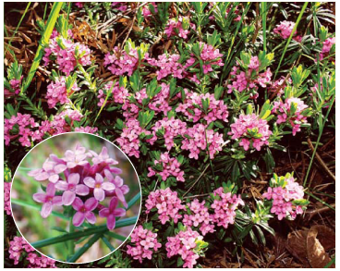Основной реликт ландшафта – волчеягодник боровой. В пределах урочища «Розовая долина» на степных склонах выявлен богатый комплекс редких растений Курской области около 34 вида, три из них занесены в Красную книгу России – волчеягодник боровой, ковыль перистый и красивейший.

Памятник природы выделяется особым розовым цветом из-за многочисленного количества волчеягодника борового, растущего на степных склонах.

Всего на территории Курской области находится 55 особо охраняемых природных территорий регионального значения.

Охраняемые природные территории – участки земли, водной поверхности и воздушного пространства над ними, где располагаются природные комплексы и объекты, которые имеют особое природоохранное, научное, культурное, эстетическое, оздоровительное значение.

Здесь запрещается всякая деятельность, влекущая за собой нарушение сохранности памятника природы: распашка территории; строительство дорог; прокладывание через территорию трубопроводов, линий электропередач; замусоривание и захламление территории; разведение костров; проведение всех видов рубок; повреждение деревьев и кустарников.

**Особо охраняемые природные территории регионального значения (часть списка)**

|  |  |  |
| --- | --- | --- |
| Железногорский дендрологический парк, 2,4 га | Дендрологический парк | г. Железногорск |
| Первая скважина Курской магнитной аномалии, 1,24 га | Памятник природы | Щигровский район |
| Урочище "Горналь", 430,87 га | Памятник природы | Суджанский район |
| Урочище "Болото Борки", 596,73 га | Памятник природы | Суджанский район |
| Клюквенное озеро, 23,61 га | Памятник природы | Суджанский район |
| Урочище "Меловое", 184,6 га | Памятник природы | Суджанский район |
| Урочище "Крутой Лог", | Памятник природы | г. Курск |
| Урочище "Петрова балка", 62,96 га | Памятник природы | Горшеченский район |
| Флороносные песчаники вблизи д. Молотычи, 15,03 га | Памятник природы | Фатежский район |
| Урочище "Розовая долина", 11,4848 га | Памятник природы | Горшеченский район |
| Парк в д. 1-я Воробьевка, бывшая усадьба А.А. Фета, 15,2056 га | Памятник природы | Золотухинский район |
| Гладиолусовые луга, 20 га | Памятник природы | Глушковский район |